Круглый стол на тему «Особенности зимней дороги»
12 декабря 2013 года в МБОУ «СОШ №35» прошел круглый стол на тему «Особенности зимней дороги», посвящённый проблеме детского дорожно-транспортного травматизма.
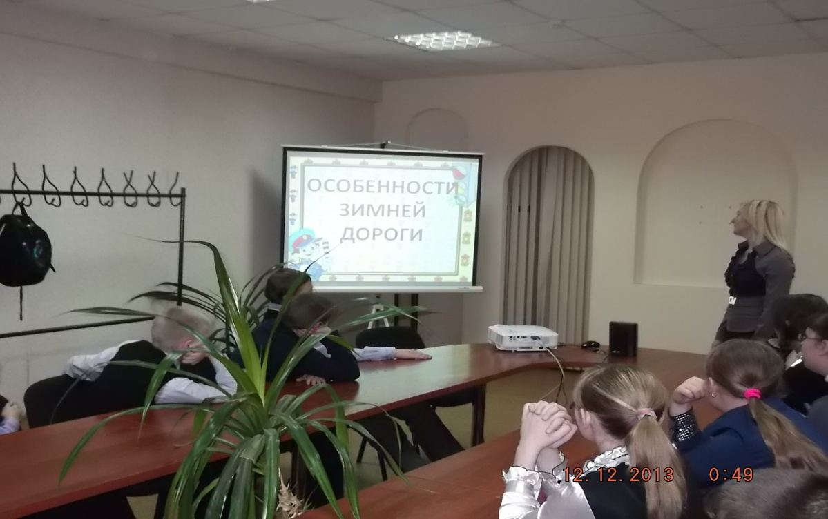
Мероприятие прошло в форме беседы с Государственным инспектором по пропаганде дорожного надзора ГИБДД Михаилом Юрьевичем Кремневым.
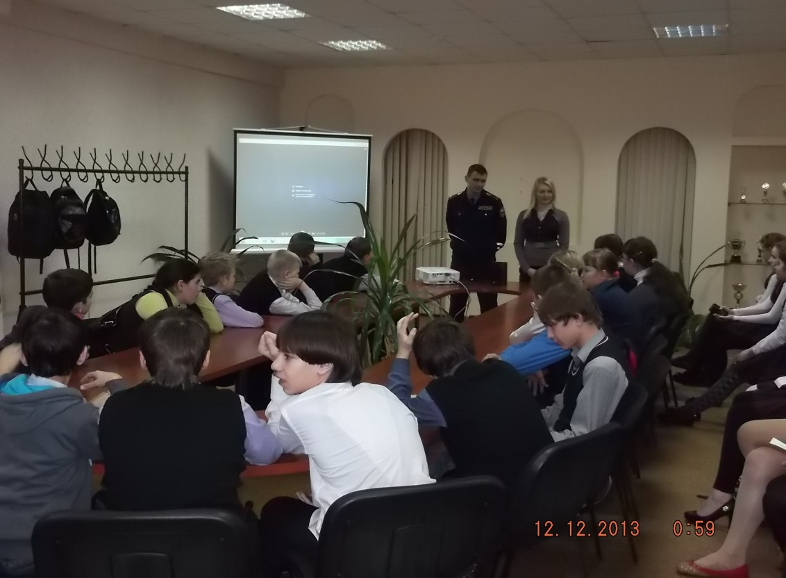

На круглый стол были приглашены 6 классы школы №35. С ребятами мы вспомнили о поведение правил дорожного движения на дороге.
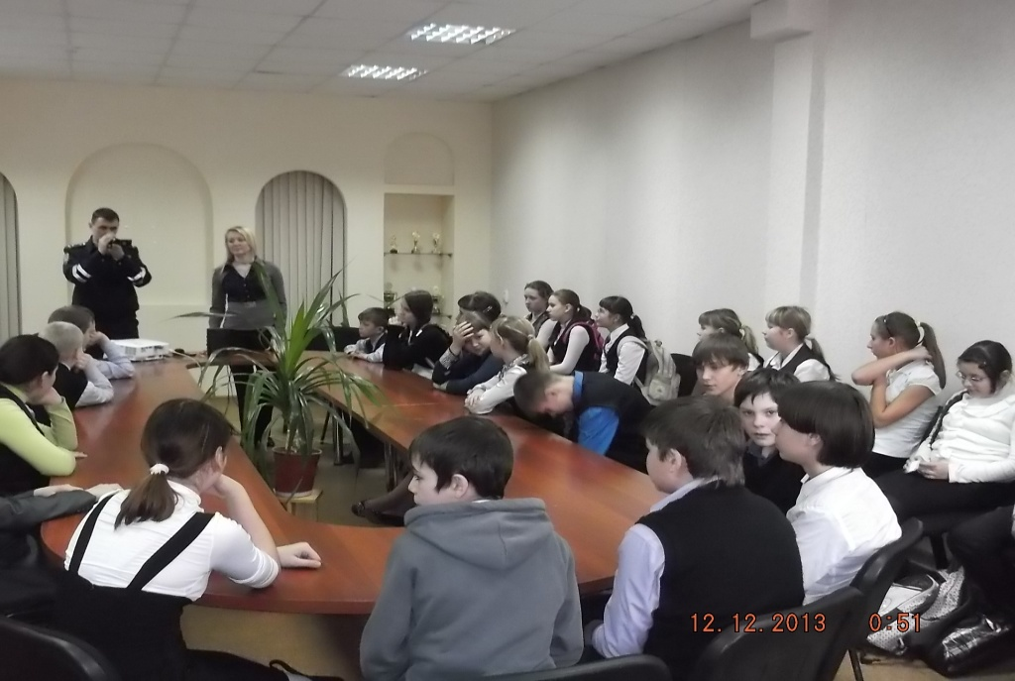

Участникам круглого стола был показан видеоролик с нарушением правил дорожного движения водителей и пешеходов в зимнее время на дороге. Ребята рассказали о нарушениях, которые они заметили во время просмотра видеоролика.
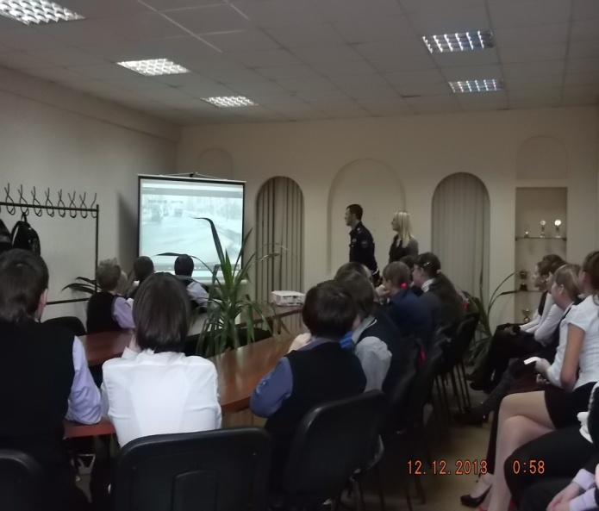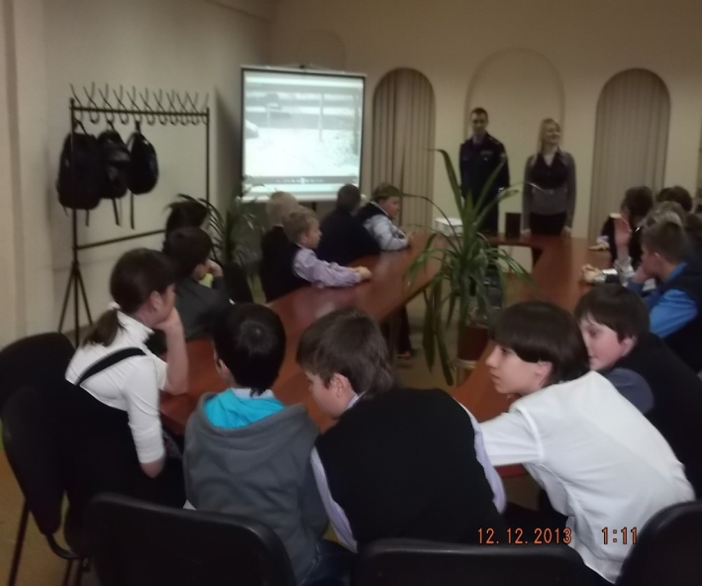
Далее ребята просматривали несколько сюжетов из видеоролика и подробно разбирали, активно задавая вопросы инспектору дорожной безопасности Кремневу Михаилу Юрьевичу. Инспектор отвечал на поставленные вопросы с пояснением нарушений. В завершении круглого стола Михаил Юрьевич дал конкретные рекомендации ребятам о правилах дорожного движения в зимнее время.

